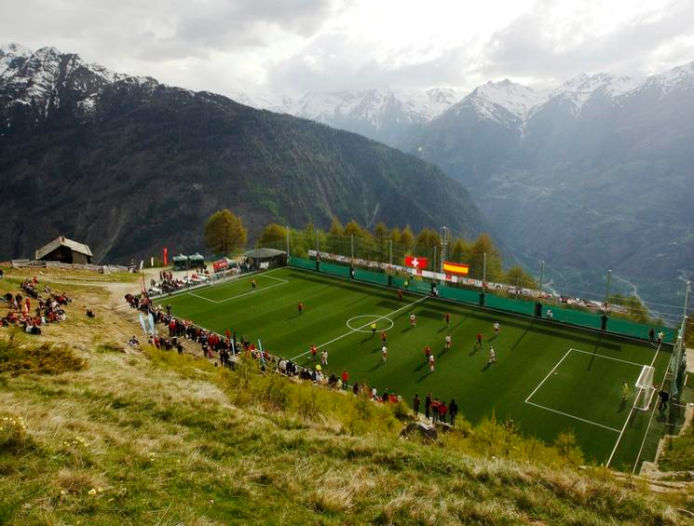

Pour un peu je me mettrais au football, mais pour cela il faudrait que je sois en Suisse !